Пять с половиной миллионов рублей потратят томские ученые на восстановление речи у онкобольных
21 января 2016
метки:
СМИ о Фонде и грантополучателях
источник:
Медицинский вестник
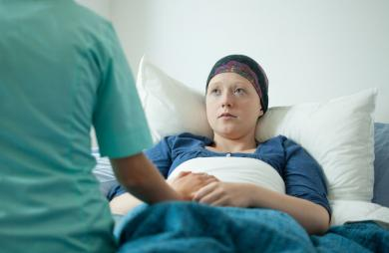
Томский государственный университет систем управления и радиоэлектроники (ТУСУР) и НИИ онкологии получат грант Российского научного фонда на разработку уникального программного комплекса для больных после хирургического лечения рака полости рта и ротоглотки.
Томский государственный университет систем управления и радиоэлектроники (ТУСУР) и НИИ онкологии получат грант Российского научного фонда на разработку уникального программного комплекса для больных после хирургического лечения рака полости рта и ротоглотки.
Ведущий научный сотрудник отделения опухолей головы и шеи НИИ онкологии Лидия Балацкая рассказала, что рак полости рта – это часто встречающееся заболевание среди опухолей головы и шеи. В ходе хирургического лечения удаляется часть языка или определенного артикуляционного органа.
– Естественно, в первую очередь страдает речевая функция. Скопировано с Medvestnik.ru. Больным ставят диагноз дизартрия, их речь очень невнятна, они не могут полноценно общаться. Этой проблемой мы занимаемся давно и пришли к выводу, что необходима объективная оценка речи до и после операции – в сравнительном анализе, на основе математического моделирования, – говорит она.
Сегодня в онкологической практике используется методика восстановления речи, эффективность реабилитации которой не более 70%. Кроме того, она длительна по срокам – занимает от двух до четырех месяцев. В России пока никто не занимается этой проблемой, отмечает Лидия Балацкая. В то же время это тяжелая и многочисленная группа пациентов: в НИИ онкологии доля пациентов с раком полости рта составляет около 20% – это больные из регионов Сибири и Дальнего Востока.
Учеными ТУСУР будет разработано алгоритмическое и программное обеспечение, позволяющее оценить эффективность восстановления речевой функции, получить более высокие показатели разборчивости речи пациента за существенно короткие сроки по сравнению с известными методиками. В результате длительность реабилитационных мероприятий составит до 30 дней.
– Это позволит уменьшить количество больных, признанных инвалидами по основному заболеванию, возвратить к трудовой деятельности людей трудоспособного возраста, значительно улучшить социальную адаптацию и качество жизни пациентов, – говорит доцент кафедры комплексной информационной безопасности электронно-вычислительных систем ТУСУР Евгений Костюченко.
Работа над проектом завершится к концу 2018 года, утверждают в ТУСУР. Благодаря удобному интерфейсу комплекса, его можно будет установить на любой компьютер, а значит, томская разработка будет доступна специалистам других онкоцентров.

